Zarządzenie Nr 4/2020
Dyrektora Przedszkola nr 2639 w Warszawie
z dnia 15 maja 2020 r.

w sprawie wprowadzenia Procedury Bezpieczeństwa w Przedszkolu nr 269
w okresie pandemii COVID-19

Na podstawie :
- § 1 Rozporządzenia Ministra Edukacji Narodowej z dnia 20 marca 2020 r. w sprawie szczególnych rozwiązań w okresie czasowego ograniczenia funkcjonowania jednostek systemu oświaty w związku z zapobieganiem, przeciwdziałaniem i zwalczaniem COVID-19 (Dz. U z 2020 r. poz. 493).
- Rozporządzenia MEN z dnia 29 kwietnia 2020 r. zmieniające rozporządzenie w sprawie szczególnych rozwiązań w okresie czasowego ograniczenia funkcjonowania jednostek systemu oświaty w związku z zapobieganiem, przeciwdziałaniem i zwalczaniem COVID-19 (Dz. U z 2020 r. poz. 781).
- Wytyczne dla przedszkoli wskazane przez GIS, MZ i MEN z dnia 4 maja 2020 r. dla przedszkoli, oddziałów przedszkolnych w szkole podstawowej i innych form wychowania przedszkolnego oraz instytucji opieki nad dziećmi w wieku do 3 lat, wydane, na podstawie art. 8a ust. 5 pkt. 2 ustawy z dnia 14 marca 1985 r. o Państwowej Inspekcji Sanitarnej (Dz. U. z 2019 r. poz. 59, oraz z 2020 r. poz. 322, 374 i 567), w związku
z możliwością otwarcia przedszkoli od dnia 6 maja 2020 r.

zarządzam, co następuje:

§ 1

- Wprowadza się „Procedury Bezpieczeństwa w Przedszkolu nr 269 w okresie pandemii COVID-19", stanowiącej załącznik nr 1 do Zarządzenia.
- Procedura obowiązuje wszystkich pracowników Przedszkola, oraz Rodziców/Opiekunów dzieci, które będą korzystać z opieki przedszkola.
- Zobowiązuje się w/w. osoby do przestrzegania postanowień zawartych w procedurze.

§ 2

Zmiany w Procedurze bezpieczeństwa na terenie placówki w okresie pandemii COVID-19, wynikające m.in. z nowelizacji obowiązujących przepisów lub innych przyczyn będą dokonywane w formie aneksów.

§ 3

Zarządzenie wchodzi w życie z dniem podpisania tj. 15 maja 2020 r.

Załącznik nr 1
do Zarządzenia Nr 4/2020
Dyrektora Przedszkola nr 269 w Warszawie
z dnia 15 maja 2020 r.

PROCEDURA BEZPIECZEŃSTWA
W PRZEDSZKOLU NR 269
W OKRESIE PANDEMII COVID-19

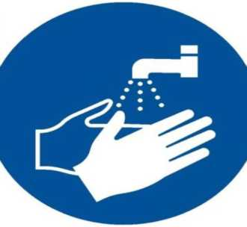

POSTANOWIENIA OGÓLNE

§ 1

- Niniejsza Procedura określa zasady bezpieczeństwa na terenie Przedszkola nr 269
w okresie pandemii COVID-19.
- Procedura dotyczy wszystkich pracowników Przedszkola nr 269 oraz rodziców/opiekunów dzieci uczęszczających do placówki.
- Celem Procedury jest zminimalizowanie zagrożeń zakażenia koronawirusem lub chorobą COVID-19 oraz ustaleniem zasad postępowania z potencjalnie chorymi.
- Procedura określa działania, które zminimalizują możliwość zakażenia. Wszystkie podjęte środki bezpieczeństwa nie gwarantują wyeliminowania w 100 % ryzyka związanego
z zakażeniem, dlatego rodzic/opiekun decydując się na przyprowadzenie dziecka do placówki jest zobowiązany wypełnić oświadczenie, stanowiące Załącznik nr 1.

§ 2

OBOWIĄZKI DYREKTORA PRZEDSZKOLA

- Dyrektor ustala i dostosowuje procedury obowiązujące w placówce do wymogów zwiększonego reżimu sanitarnego w warunkach pandemii koronawirusa i choroby
COVID-19.
- Współpracuje z organem prowadzącym w celu zapewnienia odpowiednich środków do dezynfekcji oraz ochrony osobistej.
- Organizuje pracę przedszkola, ustala godziny pracy placówki, poszczególnych oddziałów - Załącznik nr 2 i dostosowuje je do ilości dzieci objętych opieką oraz ilości personelu pedagogicznego i niepedagogicznego, którym dysponuje w danym tygodniu, w okresie wzmożonego reżimu sanitarnego w warunkach pandemii korona wirusa i choroby COVID-19.
- Od dnia 18 maja 2020 r. do odwołania, w przedszkolu nie są prowadzone zajęcia dodatkowe ani organizowane imprezy okolicznościowe.
- Przedszkole czynne będzie w godzinach 7.00 – 17.00.
- W przypadku zmian dotyczących organizacji i godzin pracy przedszkola dyrektor bezzwłocznie o tym fakcie informuje rodziców i pracowników.
- Udziela instrukcji pracownikom dotyczących zachowania się w przypadku wystąpienia niepokojących objawów.
- Monitoruje prace porządkowe, ze szczególnym uwzględnieniem utrzymywania czystości ciągów komunikacyjnych, dezynfekowania powierzchni dotykowych: poręczy, klamek, włączników światła, uchwytów, poręczy krzeseł i powierzchni płaskich, w tym blatów w salach i w pozostałych pomieszczeniach, sanitariatów oraz wszystkich urządzeń
w ogrodzie przedszkolnym. Karty monitorowania stanowią Załączniki nr 4 -7
- Planuje organizację pracy przedszkola, na każdy tydzień, na podstawie analizy zebranych zdalnie informacji od rodziców o liczbie dzieci, których rodzice decydują się przyprowadzić do placówki w czasie pandemii.
- Przekazuje rodzicom informację o czynnikach ryzyka COVID-19, informuje
o odpowiedzialności za podjętą decyzję związaną z wysłaniem dziecka do przedszkola. Nie złożenie przez rodzica/ prawnego opiekuna oświadczenia stanowiącego Załącznik nr 1 do niniejszej procedury, skutkuje brakiem możliwości zakwalifikowania dziecka do przedszkola.
- Zapewnia pomieszczenie do izolacji w razie pojawienia się podejrzenia zachorowania dziecka lub pracownika (wyposażone m.in. w środki ochrony osobistej i płyn dezynfekujący).
- Zapewnia środki ochrony osobistej dla pracowników (jednorazowe rękawiczki, przyłbice, maseczki na usta i nos, fartuchy z długim rękawem itd.) oraz środki higieniczne do dezynfekcji rąk i powierzchni.
- Zapewnia dozowniki z płynem do dezynfekcji rąk, przed wejściem do budynku oraz
w pomieszczeniach higieniczno-sanitarnych.
- Zapewnia umieszczenie w widocznych miejscach instrukcji związanych z zasadami prawidłowego mycia i dezynfekowania rąk, zakładania i zdejmowania maseczek oraz rękawiczek jednorazowych, itp., stanowiących Załączniki nr 9 - 12

§ 3

OBOWIĄZKI PRACOWNIKÓW

- W przypadku podejrzenia zakażenia koronawirusem lub choroby COVID-19 (duszności, kaszel, gorączka idp.) pracownik pozostaje w domu i zawiadamia o tym fakcie dyrektora przedszkola.
- Każdy pracownik przedszkola zobowiązany jest do samoobserwacji i pomiaru temperatury dwa razy dziennie.
- Wszyscy pracownicy pedagogiczni i niepedagogiczni wchodzą do przedszkola tylko głównym wejściem.
- Wyznaczony przez dyrektora pracownik przedszkola, w wejściu do przedszkola, zobowiązany jest do pomiaru temperatury pracowników stawiających się do pracy oraz dzieci przyjmowanych do przedszkola.
- Bezwzględnie przy każdym wejściu/wyjściu z palcówki i w trakcie pracy wszyscy pracownicy regularnie odkażają ręce płynem do dezynfekcji rąk, wg instrukcji stanowiącej Załącznik
nr 10 (umieszczonej w widocznych miejscach w placówce).
- Przed przystąpieniem do pracy pracownicy pobierają indywidualne środki ochrony osobistej, takie jak przyłbice i rękawiczki, które są zobowiązani nosić przez cały czas pracy.
- Wszyscy pracownicy zobowiązani są do codziennej zmiany odzieży i fartuchów.
- Pracownicy nie przemieszczają się zbędnie po placówce, wszyscy przebywają
w wyznaczonych przez dyrektora obszarach i wykonują przydzielone zadania. Obowiązuje bezwzględny zakaz wchodzenia do kuchni, z wyłączeniem pracowników bloku żywieniowego.
- Pracownicy odpowiedzialni za przygotowanie, porcjowanie i podawanie posiłków zobowiązani są do zachowania reżimu sanitarnego, tj, stosowania maseczek, zakładania rękawiczek na uprzednio zdezynfekowane ręce.
- Posiłki są wydawane i porcjowane dzieciom przez pracowników obsługi przypisanych do danej grupy dzieci, pozostających stale z dziećmi.
- Za dostarczenie posiłków do sal grupowych, odbieranie naczyń po posiłkach oraz zmywanie naczyń odpowiadają wyznaczeni przez dyrektora pracownicy.
- Wszystkie naczynia, sztućce, z których korzystają dzieci i pracownicy przedszkola należy każdorazowo poddawać obróbce termicznej.

- Pracownicy pedagogiczni
- Pracują wg ustalonego przez dyrektora harmonogramu. Jednego dnia w grupie pracują maksymalnie 2 nauczycielki świadczące działania opiekuńczo wychowawcze. Dopuszcza się realizację zajęć logopedycznych w sali grupowej, przez nauczyciela logopedę, który danego dnia prowadzi terapię tylko w jednej grupie.
- Pozostali nauczyciele prowadzą edukację zdalną.
- Organizują działania opiekuńczo wychowawcze w wymiarze godzin określonym w harmonogramie na dany tydzień. Wzór harmonogramu stanowi Załącznik nr 2.
- Wyjaśniają i przypominają dzieciom, jakie zasady obowiązują w przedszkolu i dlaczego zostały wprowadzone. Komunikat przekazują w formie pozytywnej, aby wytworzyć
w dzieciach poczucie bezpieczeństwa i odpowiedzialności za swoje zachowanie, bez lęku.
- Instruują, pokazują techniki właściwego mycia rąk, wg instrukcji dla dzieci stanowiącej Załącznik nr 9 (umieszczonej w widocznych miejscach w łazience).
- Przypominają i dają przykład właściwych zachowań. Zwracają uwagę, aby dzieci często i regularnie myły ręce, szczególnie przed jedzeniem, po skorzystaniu z toalety i po powrocie ze świeżego powietrza.
- Przestrzegają zasad wyjścia poszczególnych grup na teren ogrodu przedszkolnego, tak aby grupy nie mieszały się ze sobą, wg ustalonego harmonogramu wyjść do ogrodu. Korzystanie z placu zabaw odbywa się rotacyjnie, w małych grupach. Harmonogram korzystania z placu zabaw ustala dyrektor, uwzględniając przerwy na dezynfekcję urządzeń. Wzór harmonogramu stanowi Załącznik nr 3.
- Unikają organizowania większych skupisk dzieci w jednym pomieszczeniu lub przy jednej zabawce na placu zabaw.
- Sprawują opiekę, prowadzą zabawy z dziećmi.
- W stosunku do dzieci nie objętych opieką na ternie przedszkola, nauczyciele prowadzą pracę zdalną na dotychczasowych zasadach.
- Nauczyciele wykonujący pracę zdalną w godzinach pracy placówki są pod telefonem, aby włączyć się w razie potrzeby w niezbędne działania.
- Nauczyciele wybierają, selekcjonują i przygotowują zabawki oraz pomoce, które będą wykorzystywane podczas pobytu dzieci w przedszkolu.

- Pracownicy niepedagogiczni: pomoc nauczyciela, woźne, dozorcy:
  - Usuwają z sal przedmioty i sprzęty, których nie można skutecznie dezynfekować,
jak np. pluszowe zabawki, wykładziny dywanowe itp.
  - Wietrzą salę co najmniej raz na godzinę lub według potrzeb.
  - Wykonują codzienne prace porządkowe, ze szczególnym uwzględnieniem utrzymywania w czystości ciągów komunikacyjnych - Załącznik nr 7.
  - Dezynfekują powierzchnie dotykowe - poręcze, klamki, włączniki światła, uchwyty, poręcze krzeseł i powierzchnie płaskie, w tym blaty stołów do spożywania posiłków, sanitariaty oraz pomoce dydaktyczne minimum dwa razy dziennie oraz wg potrzeb.
Po zakończeniu pracy dokonują dezynfekcji wszystkich przydzielonych pomieszczeń. Rejestr czyszczenia powierzchni dezynfekowanych stanowią Załączniki nr 4 - 6.
  - Wyznaczony przez dyrektora pracownik odpowiada za odizolowanie dziecka, u którego stwierdzono podejrzenie zakażenia koronawirusem.
  - W przypadku stwierdzenia zakażenia koronawirusem, woźna, w grupie, gdzie wystąpił przypadek zachorowania, zobowiązana jest do natychmiastowego zdezynfekowania pomieszczeń, zabawek, przedmiotów i urządzeń.
  - Dozorca lub wyznaczony pracownik, regularnie czyści z użyciem detergentu lub środka dezynfekującego sprzęt w ogrodzie przedszkolnym. Jeżeli nie ma takiej możliwości zabezpiecza go przed używaniem.

- Pracownicy kuchni oraz kierownik gospodarczy:
- Przestrzegają warunków wymaganych przepisami prawa, dotyczącymi funkcjonowania zbiorowego żywienia.
- Wykonując zadania, utrzymują odległość dwóch metrów pomiędzy stanowiskami pracy.
- Stosują przez cały czas pracy środki higieny osobistej m.in. fartuchy, jednorazowe rękawiczki, maseczki/przyłbice.
- Utrzymują wysoką higienę mycia i dezynfekcji stanowisk pracy, opakowań produktów, sprzętu kuchennego, naczyń stołowych oraz sztućców.
- Po zakończonej pracy gruntownie dezynfekują powierzchnie, sprzęty i pomieszczenia zaplecza kuchennego, zmywalni i obieralni.
- Kierownik gospodarczy monitoruje pracę pracowników obsługi w zakresie przestrzegania Procedury bezpieczeństwa i wytycznych GIS. Dba o higieniczny odbiór towaru od dostawców. Zwraca uwagę na ubiór dostawcy: fartuch biały, maseczka, rękawiczki oraz na czystość samochodu, którym dostarczany jest towar. Dostarczane pieczywo powinno być przykryte czystym materiałem, papierem. Dostawca nie wchodzi na teren przedszkola, towar zostawia za drzwiami. Oświadczenie dostawcy stanowi Załącznik nr 13

§ 4

OBOWIĄZKI RODZICÓW

- Rodzice zapoznają się z Procedurą opracowaną na czas zwiększonego reżimu sanitarnego w warunkach pandemii koronawirusa i choroby COVID-19. Warunkiem przyjęcia dziecka do przedszkola jest podpisanie Oświadczenia, które stanowi Załącznik nr 1 do niniejszej Procedury.
- Przekazują dyrektorowi lub nauczycielowi informacje o stanie zdrowia dziecka, które są istotne.
- Nie przyprowadzają do przedszkola dziecka, jeżeli w domu przebywa osoba na kwarantannie lub w izolacji.
- Przed przyprowadzeniem dziecka do przedszkola rodzic zobowiązany jest do zmierzenia dziecku temperatury.
- Przyprowadzają do przedszkola tylko zdrowe dzieci - bez objawów chorobowych.
- Stosują się do zaleceń lekarskich, które określają czas pozostania dziecka w domu, jeśli wcześniej chorowało.
- Gdy dziecko ukończyło 4 lata, rodzice zapewniają mu indywidualną osłonę ust i nosa w drodze do i z przedszkola.
- Nie pozwalają dziecku na zabieranie do przedszkola i z przedszkola niepotrzebnych przedmiotów oraz zabawek. Nie dopuszcza się możliwości pozostawiania rowerków, hulajnóg na terenie przedszkola.
- Regularnie przypominają dziecku o podstawowych zasadach higieny m.in. myciu rąk wodą
z mydłem, nie podawaniu ręki na przywitanie, unikaniu częstego dotykania oczu, nosa i ust, zachowaniu dystansu społecznego.
- Zwracają uwagę na odpowiedni sposób zasłaniania twarzy podczas kichania czy kasłania.
- Na ternie przyległym do budynku przedszkola rodzice przebywają w maskach
i rękawiczkach.
- Rodzice przy przyprowadzeniu i odebraniu dziecka, wchodzą do budynku przedszkola wejściem od ogrodu.
- Przy przyprowadzeniu dziecka, po dokonaniu pomiaru temperatury, rodzic przekazuje dziecko wskazanemu pracownikowi przedszkola.
- Przy odbiorze dziecko jest przekazywane rodzicowi, przez wybranego pracownika przedszkola.
- Rodzice odkażają ręce płynem do dezynfekcji rąk, wg instrukcji stanowiącej Załącznik
nr 10 umieszczonej w widocznych miejscach
- Są zobowiązani do uaktualniania numerów telefonów oraz odbierania połączeń z przedszkola.
- Deklarują osobiście lub telefonicznie godziny pobytu dziecka w przedszkolu, najpóźniej
do godz. 13.00 w dniu poprzedzającym przyjście dziecka, zgodnie z Załącznikiem nr 1
- W związku ze szczególnymi zasadami organizacji pracy przedszkola, rodzice zobowiązani s
ą do przestrzegania ustalonych na czas trwania pandemii COVID-19, godzin pracy przedszkola – tj. 7.00 – 17.00.
- Dzieci do przedszkola przyprowadzane są najpóźniej do godziny 8:30.
- Rodzice/opiekunowie zobowiązani są dokonywać opłat za pobyt dziecka w przedszkolu wyłącznie na wskazane przez placówkę konto bankowe.
- W wyjątkowych sytuacjach w przypadku dzieci z dietą, których rodzice/opiekunowie przynoszą produkty lub gotowe posiłki zobowiązani są do korzystanie z naczyń/opakowań jednorazowych. (brak możliwości podgrzewania przyniesionych posiłków)

§ 5

PRACA PRZEDSZKOLA W PODWYŻSZONYM REŻIMIE SANITARNYM

- Przedszkole jest czynne w godzinach 7.00 – 17.00.
- Na czas podwyższonego reżimu sanitarnego wejście do placówki nadzoruje wyznaczony przez dyrektora pracownik.
- Ograniczenie liczebności grup. Kryteria przyjęcia dziecka do przedszkola w okresie trwania pandemii COVID-19 określa organ prowadzący.
- Pierwszeństwo z możliwości skorzystania z przedszkola mają dzieci: pracowników systemu ochrony zdrowia, służb mundurowych, pracowników handlu i przedsiębiorstw realizujących zadania związane z zapobieganiem, przeciwdziałaniem i zwalczaniem COVID-19, pracownicy przedszkola.
- Liczba dzieci w poszczególnych grupach przebywających w jednej sali zostaje ograniczona do 12. Zgodnie z wytycznymi GIS w sali przedszkolnej może przebywać
– 1 dziecko na 4 m². Pozostała powierzchnia przewidziana jest na opiekunów.
- Szczegółowa organizacja pracy przedszkola/oddziałów jest określana przez dyrektora na dany tydzień z uwzględnieniem posiadanych zasobów pracowniczych. Harmonogram pracy przedszkola i poszczególnych oddziałów, w zależności od sytuacji, może ulec zmianie w każdym momencie.
- W przypadku, gdy w grupie zostanie zadeklarowana większa liczba dzieci, decyzje
o przyjęciu dziecka podejmuje dyrektor przedszkola, w oparciu o obowiązujące kryteria.
- Przyprowadzanie dzieci do przedszkola:
- Zakwalifikowane na dany tydzień dzieci przyprowadzamy do przedszkola do godz. 8.30.
- Dziecko do przedszkola przyprowadza tylko jedna osoba i przychodzi tylko z dzieckiem, mającym pozostać w placówce. Zaleca się, aby ta osoba, która przyprowadziła również odebrała dziecko.
- Rodzic/opiekun może wchodzić z dzieckiem wyłącznie do przestrzeni wspólnej przedszkola z zachowaniem zasady 1 rodzic z dzieckiem, przy czym należy rygorystycznie przestrzegać wszelkich środków ostrożności (m.in. osłona ust i nosa, rękawiczki jednorazowe i dezynfekcja rąk). Pozostali rodzice/opiekunowie oczekują przed wejściem do placówki.
- W wyznaczonym miejscu rodzic/opiekun czeka na pojawienie się pracownika placówki, który dokona pomiaru temperatury dziecka. Dziecko z temperaturą do 37*C może uczestniczyć w zajęciach opiekuńczych na terenie przedszkola.
- Zobowiązuje się rodziców/opiekunów do utrzymywania co najmniej 2 metrowych odległości od innych osób w tym pracownika przedszkola.
- W przypadku stwierdzenia braku przeciwwskazań do uczestnictwa dziecka w zajęciach opiekuńczych, wyznaczony przez Dyrektora pracownik przedszkola odbiera dziecko od rodziców/opiekunów (może wziąć maksymalnie dwójkę dzieci - rodzeństwo). Pracownik ten jest odpowiedzialny za wprowadzenie dziecka do szatni, pomoc
w przebraniu się oraz wprowadzenie do odpowiedniej sali. Nie wchodzi do sali.
- Odbieranie dziecka z przedszkola:
- Rodzic/opiekun powiadamia pracownika przedszkola o przybyciu do przedszkola w celu odbioru dziecka.
- Rodzic/opiekun oczekuje na dziecko w wyznaczonym do tego miejscu, utrzymując co najmniej 2 metry odstępu od innych osób.
- Pracownik pełniący dyżur w szatni, pomaga ubrać się dziecku i prowadzi je do rodzica.
- Istotne informacje rodzice otrzymują od nauczycieli poprzez kontakt telefoniczny
lub w wyjątkowych sytuacjach osobisty z zachowaniem dystansu społecznego (2 m)

- Ustalenie stanu zdrowia dziecka:
- Rodzic przed przyprowadzeniem dziecka do placówki wypełnia oświadczenie dotyczące dobrowolności korzystania z opieki dla dziecka w placówce, o stanie zdrowia dziecka Załącznik nr 1 oraz zobowiązuje się do przestrzegania obowiązujących w placówce zasad związanych z reżimem sanitarnym.
- Dziecko każdorazowo przy wejściu do przedszkola ma mierzoną temperaturę ciała. Pomiar powtarzany jest w czasie pobytu dziecka w przedszkolu.
- Rodzic/opiekun zgłasza nauczycielowi lub dyrektorowi przedszkola wszelkie niepokojące go sygnały na temat zachowania, czy zdrowia dziecka.

§ 6

ZASADY POSTĘPOWANIA NA WYPADEK STWIERDZENIA PODEJRZENIA ZAKAŻENIA

- Działania w przypadku stwierdzenia wystąpienia u pracownika/osoby przebywającej na terenie placówki objawów choroby zakaźnej COVID-19:
- W przypadku wystąpienia niepokojących objawów chorobowych pracownik zobowiązany jest natychmiast powiadomić Dyrektora oraz bezzwłocznie udać się do wyznaczonego pomieszczenia - izolatorium.
- W przypadku wystąpienia u pracownika będącego na stanowisku pracy niepokojących objawów sugerujących zakażenie koronawirusem należy niezwłocznie odsunąć go od pracy. Należy wstrzymać przyjmowanie kolejnych grup dzieci, powiadomić powiatową stację sanitarno – epidemiologiczną i stosować się ściśle do wydawanych instrukcji
i poleceń.
- Obszar, w którym poruszał się i przebywał pracownik, należy poddać gruntownemu sprzątaniu, zgodnie z funkcjonującymi w podmiocie procedurami oraz zdezynfekować powierzchnie dotykowe (klamki, poręcze, uchwyty itp.).
- Należy bezzwłocznie powiadomić organ prowadzący o zaistniałym przypadku.
- Jeśli objawy wystąpiły po (lub przed) godzinach pracy, pracownik nie powinien przychodzić do pracy, powinien pozostać w domu i skontaktować się telefonicznie ze stacją sanitarno-epidemiologiczną, oddziałem zakaźnym, a w razie pogarszania się stanu zdrowia zadzwonić pod nr 999 lub 112 i poinformować, że może być zakażony koronawirusem.

- Działania w przypadku stwierdzenia wystąpienia u dziecka objawów choroby zakaźnej COVID-19:
- Nauczyciele przedszkola w przypadku wystąpienia objawów choroby zakaźnej niezwłocznie informują dyrektora i rodziców/opiekunów dziecka.
- Dyrektor kieruje do pomocy osobę, która przystępując do działań: bezzwłocznie zabezpiecza się w: przyłbicę, maseczkę, fartuch ochronny z długim rękawem i rękawiczki.
- Dziecko natychmiast zostaje odizolowane od reszty dzieci.
- Wyznaczona osoba pozostaje z dzieckiem utrzymując min. 2 m. odległości.
- Izolacja odbywa się w wyznaczonym do tego pomieszczeniu wyposażonym w środki ochrony osobistej (fartuch ochronny, maseczka, przyłbica, rękawiczki, płyn do dezynfekcji).
- Dyrektor zawiadamia powiatową stację sanitarno – epidemiologiczną i stosuje się ściśle do wydawanych instrukcji i poleceń, w razie złego stanu dziecka dzwoni na 999 lub 112.
- Rodzic/opiekun prawny chorego dziecka jest zobowiązany natychmiast zabrać dziecko
z przedszkola, aby nie narażać zdrowia pozostałych dzieci przebywających w grupie przedszkolnej oraz pracowników przedszkola.
- Obszar, w którym poruszało się i przebywało dziecko, należy poddać gruntownemu sprzątaniu, zgodnie z funkcjonującymi w podmiocie procedurami oraz zdezynfekować powierzchnie dotykowe (klamki, poręcze, uchwyty itp.).
- Dyrektor bezzwłocznie powiadamia organ prowadzący o zaistniałym przypadku.
- W przypadku stwierdzenia wystąpienia u dziecka choroby COVID-19 lub jej podejrzenie rodzice/opiekunowie dziecka zobowiązani są do poinformowania dyrektora przedszkola
- o zachorowaniu dziecka, celem zapobiegania rozpowszechniania się choroby i podjęcia odpowiednich działań.
- Należy stosować się do zaleceń Państwowego Powiatowego Inspektora Sanitarnego przy ustalaniu i wdrażaniu ewentualnych dodatkowych działań biorąc pod uwagę zaistniały przypadek.
- Dyrektor ustala listę osób przebywających w tym samym czasie w części/częściach przedszkola, w których przebywało dziecko podejrzane o zakażenie i zalecenie stosowania się do wytycznych Głównego Inspektora Sanitarnego na stronie gov.pl/web/koronawirus/ oraz gis.gov.pi odnoszących się do osób, które miały kontakt z zakażonym.

§ 7
POSTANOWIENIA KOŃCOWE

- Szczegółowe zasady regulujące pracę przedszkola stanowi załącznik nr 14 do niniejszej procedury.
- Za wdrożenie i nadzór nad stosowaniem procedury odpowiada dyrektor przedszkola.
- Do przestrzegania postanowień niniejszej procedury zobowiązani są rodzice/opiekunowie
i wszyscy pracownicy przedszkola.
- Za zapoznanie pracowników i rodziców/opiekunów wychowanków z niniejszą procedurą odpowiada Dyrektor Przedszkola.
- Procedura bezpieczeństwa wchodzi w życie Zarządzeniem Dyrektora Przedszkola nr 269
nr 4/2020 r. z dnia 15 maja 2020 r.
- Procedura obowiązuje od dnia 18 maja 2020 r. do odwołania.

Załącznik nr 1
Do Procedury Bezpieczeństwa
w okresie pandemii COVID-19
w Przedszkolu nr 269
Warszawa, dnia …………………

………………………………..………
(imię i nazwisko dziecka)

OŚWIADCZENIE RODZICA/PRAWNEGO OPIEKUNA DZIECKA

My rodzice/opiekunowie prawni ………….………..……………………………………………….
(nazwisko i imię dziecka)
zgodnie oświadczamy, że:
- Zapoznałem/łam się z treścią dokumentu „Procedury bezpieczeństwa na terenie Przedszkola nr 269
w Warszawie w okresie pandemii Covid-19" i zobowiązuję się do jej przestrzegania a w szczególności:

- wyrażam zgodę na pomiar temperatury ciała mojemu dziecku;
- przyprowadzania do Przedszkola, wyłącznie dziecka zdrowego ;
- do natychmiastowego odebrania dziecka z placówki w przypadku wystąpienia jakichkolwiek oznak chorobowych;
- Zapoznałem/łam się z treścią dokumentu „Wytyczne przeciwepidemiczne Głównego Inspektora Sanitarnego z dnia 4 maja 2020 r. dla przedszkoli, oddziałów przedszkolnych i instytucji opieki nad dziećmi do lat 3, wydane na podstawie art. 8a ust.5 pkt 2 ustawy z dnia 14 marca 1985 r. o Państwowej Inspekcji Sanitarnej (Dz.U. z 2019 r. poz. 59, oraz z 2020 r. poz. 322, 374 i 567)”
- Dziecko nie jest/jest uczulone na środki dezynfekujące;
- Przyjmuję do wiadomości i akceptuję fakt, że:
- dziecko nie zostanie przyjęte do placówki w przypadku podwyższonej temperatury lub widocznych oznak chorobowych;
- w przypadku zaobserwowania podczas pobytu w placówce, objawów chorobowych u dziecka, zostanie ono umieszczone w przygotowanym wcześniej izolatorium, oraz niezwłocznie zostanie powiadomiony o tym fakcie rodzic/opiekun dziecka a także służby sanitarno-epidemiologiczne;
- w sytuacji wystąpienia zakażenia lub jego podejrzenia u dziecka, jego rodziców lub personelu, przedszkole zostaje zamknięte do odwołania, a wszyscy przebywający w danej chwili na terenie przedszkola oraz ich rodziny a także najbliższe otoczenie może zostać objęte kwarantanną,
Jestem świadomy/ma, iż pomimo wprowadzonych na terenie Przedszkola obostrzeń sanitarnych i środków ochronnych wdrożonych na podstawie Wytycznych przeciwepidemicznych Głównego Inspektora Sanitarnego z dnia 04 maja 2020r dla przedszkoli, oddziałów przedszkolnych i instytucji opieki nad dziećmi do lat 3, wydane na podstawie art. 8a ust.5 pkt 2 ustawy z dnia 14 marca 1985 r. o Państwowej Inspekcji Sanitarnej (Dz.U. z 2019 r. poz. 59, oraz z 2020 r. poz. 322, 374 i 567) istnieje możliwość zakażenia mojego dziecka chorobą Covid-19.

Deklaruję pobyt mojego dziecka w Przedszkolu nr 269 w Warszawie w następujących godzinach………………………………. W przypadku konieczności zmiany zadeklarowanych godzin pobytu dziecka w przedszkolu zobowiązuję się do poinformowania telefonicznego, mailowego lub osobiście do godz. 13 dnia poprzedzającego zmianę.
Przekazuję aktualne nr telefonów, do szybkiego kontaktu:

………………………………… …………………………..
numer telefonu matki numer telefonu ojca
………………………………… …………………………………
(podpis matki lub opiekuna prawnego) (podpis ojca lub opiekuna prawnego)

OGÓLNA KLAUZULA INFORMACYJNA RODO

Na podstawie art. 13 ust. 1 i ust. 2 Rozporządzenia Parlamentu Europejskiego i Rady (UE) 2016/679 z 27 kwietnia 2016 r. w sprawie ochrony osób fizycznych w związku z przetwarzaniem danych osobowych i w sprawie swobodnego przepływu takich danych oraz uchylenia dyrektywy 95/46/WE (ogólne rozporządzenie o ochronie danych osobowych) (Dz. Urz. UE. L. z 2016r. Nr 119, stron.1) (dalej jako: „RODO”), informujemy Panią/Pana o sposobie i celu, w jakim przetwarzamy Pani/Pana dane osobowe, a także o przysługujących Pani/Panu prawach, wynikających z regulacji
o ochronie danych osobowych:
- Administratorem Pani/Pana danych osobowych jest Przedszkole nr 269, ul. Smocza 22, 01-034 Warszawa
- W Przedszkolu nr 269 wyznaczyliśmy Inspektora Ochrony Danych, z którym może się Pani/ Pan kontaktować we wszystkich sprawach dotyczących przetwarzania Pani/Pana danych osobowych oraz korzystania z przysługujących Pani/Panu praw związanych z przetwarzaniem danych. Z Inspektorem Ochrony Danych można się kontaktować poprzez:
- email: iod@dbfo-wola.waw.pl;
- lub pisemnie na adres Administratora danych: ul. Smocza 22, 01-034 Warszawa.
- Pani/Pana dane osobowe przetwarzane są w celu/celach:
- wypełnienia obowiązku prawnego ciążącego na Administratorze (art. 6 ust. 1 lit. c) RODO),
- wykonania zadania realizowanego w interesie publicznym lub w ramach władzy publicznej powierzonej administratorowi (art. 6 ust. 1 lit. e) RODO),
- w pozostałych przypadkach Pani/Pana dane osobowe przetwarzane są wyłącznie na podstawie udzielonej zgody w zakresie i celu określonym w treści zgody (art. 6 ust. 1 lit. a) RODO).
- Podstawą prawną przetwarzania Pani/Pana danych osobowych są obowiązujące przepisy prawa, zawarte umowy lub udzielona przez Panią/ Pana zgoda.
- Z danych osobowych będziemy korzystać do momentu zakończenia realizacji celów określonych w pkt 3, a po tym czasie przez okres oraz w zakresie wymaganym przez przepisy powszechnie obowiązującego prawa.
- Pani/Pana dane mogą zostać przekazane:
  - organom władzy publicznej oraz podmiotom wykonującym zadania publiczne lub działających na zlecenie organów władzy publicznej, w zakresie i w celach, które wynikają z przepisów powszechnie obowiązującego prawa;
  - innym podmiotom, które na podstawie stosownych umów podpisanych z Przedszkolem nr 269 w Warszawie przetwarzają dane osobowe dla których Administratorem jest Przedszkole nr 269 w Warszawie.
- Pani/Pana dane mogą być przetwarzane w sposób zautomatyzowany i nie będą podlegać profilowaniu.
- W przypadku gdy przetwarzanie danych osobowych odbywa się na podstawie zgody osoby na przetwarzanie danych osobowych (art. 6 ust. 1 lit a RODO), przysługuje Pani/Panu prawo do cofnięcia tej zgody w dowolnym momencie. Cofnięcie to nie ma wpływu na zgodność przetwarzania, którego dokonano na podstawie zgody przed jej cofnięciem, z obowiązującym prawem.
- W sytuacji, gdy przetwarzanie danych osobowych odbywa się na podstawie zgody osoby, której dane dotyczą, podanie przez Panią/Pana danych osobowych Administratorowi ma charakter dobrowolny.
- Podanie przez Panią/Pana danych osobowych jest obowiązkowe, w sytuacji gdy przesłankę przetwarzania danych osobowych stanowi przepis prawa.

Załącznik nr 2
Do Procedury Bezpieczeństwa
w okresie pandemii COVID-19
w Przedszkolu nr 269

HARMONOGRAM PRACY PRZEDSZKOLA/POSZCZEGÓLNYCH ODDZIAŁÓW
W OKRESIE…………………………………………………..

NAZWA ODDZIAŁU | GODZINY PRACY ODDZIAŁU
GR.
GR.
GR.
GR.

Załącznik nr 3
Do Procedury Bezpieczeństwa
w okresie pandemii COVID-19
w Przedszkolu nr 269

HARMONOGRAM WYJŚCIA DO OGRODU PZREDSZKOLNEGO POSZCZEGÓLNYCH ODDZIAŁÓW

W OKRESIE…………………………………………………..

NAZWA ODDZIAŁU | GODZINY WYJŚCIA ODDZIAŁU
GR.
GR.
GR.
GR.

Załącznik nr 4
Do Procedury Bezpieczeństwa
w okresie pandemii COVID-19
w Przedszkolu nr 269

Monitoring wietrzenia sali

Data | Godziny | Podpis osoby odpowiedzialnej | Data | Godziny | Podpis osoby odpowiedzialnej
2020-05-18 | 7.00 |  | 2020-05-21 | 7.00
 | 8.00 |  |  | 8.00
 | 9.00 |  |  | 9.00
 | 10.00 |  |  | 10.00
 | 11.00 |  |  | 11.00
 | 12.00 |  |  | 12.00
 | 13.00 |  |  | 13.00
 | 14.00 |  |  | 14.00
 | 15.00 |  |  | 15.00
 | 16.00 |  |  | 16.00
2020-05-19 | 7.00 |  | 2020-05-22 | 7.00
 | 8.00 |  |  | 8.00
 | 9.00 |  |  | 9.00
 | 10.00 |  |  | 10.00
 | 11.00 |  |  | 11.00
 | 12.00 |  |  | 12.00
 | 13.00 |  |  | 13.00
 | 14.00 |  |  | 14.00
 | 15.00 |  |  | 15.00
 | 16.00 |  |  | 16.00
2020-05-20 | 7.00
 | 8.00
 | 9.00
 | 10.00
 | 11.00
 | 12.00
 | 13.00
 | 14.00
 | 15.00
 | 16.00

Załącznik nr 5
Do Procedury Bezpieczeństwa
w okresie pandemii COVID-19
w Przedszkolu nr 269

Monitoring dezynfekcji toalet

Data | Godziny | Podpis osoby odpowiedzialnej | Data | Godziny | Podpis osoby odpowiedzialnej
2020-05-18 | 7.00-8.00 |  | 2020-05-21 | 7.00-8.00
 | 8.00-9.00 |  |  | 8.00-9.00
 | 9.00-10.00 |  |  | 9.00-10.00
 | 10.00-11.00 |  |  | 10.00-11.00
 | 11.00-12.00 |  |  | 11.00-12.00
 | 12.00-13.00 |  |  | 12.00-13.00
 | 13.00-14.00 |  |  | 13.00-14.00
 | 14.00-15.00 |  |  | 14.00-15.00
 | 15.00-16.00 |  |  | 15.00-16.00
 | 16.00-17.00 |  |  | 16.00-17.00
2020-05-19 | 7.00-8.00 |  | 2020-05-22 | 7.00-8.00
 | 8.00-9.00 |  |  | 8.00-9.00
 | 9.00-10.00 |  |  | 9.00-10.00
 | 10.00-11.00 |  |  | 10.00-11.00
 | 11.00-12.00 |  |  | 11.00-12.00
 | 12.00-13.00 |  |  | 12.00-13.00
 | 13.00-14.00 |  |  | 13.00-14.00
 | 14.00-15.00 |  |  | 14.00-15.00
 | 15.00-16.00 |  |  | 15.00-16.00
 | 16.00-17.00 |  |  | 16.00-17.00
2020-05-20 | 7.00-8.00
 | 8.00-9.00
 | 9.00-10.00
 | 10.00-11.00
 | 11.00-12.00
 | 12.00-13.00
 | 13.00-14.00
 | 14.00-15.00
 | 15.00-16.00
 | 16.00-17.00

Załącznik nr 6
Do Procedury Bezpieczeństwa
w okresie pandemii COVID-19
w Przedszkolu nr 269

Monitoring dezynfekcji toalety dla personelu

Data | Godziny | Podpis osoby odpowiedzialnej | Data | Godziny | Podpis osoby odpowiedzialnej
2020-05-18 |  |  | 2020-05-21
 | 8.00-9.00 |  |  | 8.00-9.00
 | 9.00-10.00 |  |  | 9.00-10.00
 | 10.00-11.00 |  |  | 10.00-11.00
 | 11.00-12.00 |  |  | 11.00-12.00
 | 12.00-13.00 |  |  | 12.00-13.00
 | 13.00-14.00 |  |  | 13.00-14.00
 | 14.00-15.00 |  |  | 14.00-15.00
 | 15.00-16.00 |  |  | 15.00-16.00
 | 16.00-17.00 |  |  | 16.00-17.00
 | 17.00-18.00 |  |  | 17.00-18.00
2020-05-19 |  |  | 2020-05-22
 | 8.00-9.00 |  |  | 8.00-9.00
 | 9.00-10.00 |  |  | 9.00-10.00
 | 10.00-11.00 |  |  | 10.00-11.00
 | 11.00-12.00 |  |  | 11.00-12.00
 | 12.00-13.00 |  |  | 12.00-13.00
 | 13.00-14.00 |  |  | 13.00-14.00
 | 14.00-15.00 |  |  | 14.00-15.00
 | 15.00-16.00 |  |  | 15.00-16.00
 | 16.00-17.00 |  |  | 16.00-17.00
 | 17.00-18.00 |  |  | 17.00-18.00
2020-05-20
 | 8.00-9.00
 | 9.00-10.00
 | 10.00-11.00
 | 11.00-12.00
 | 12.00-13.00
 | 13.00-14.00
 | 14.00-15.00
 | 15.00-16.00
 | 16.00-17.00
 | 17.00-18.00

Załącznik nr 7
Do Procedury Bezpieczeństwa
w okresie pandemii COVID-19
w Przedszkolu nr 269

Monitoring prac porządkowych w ciągach komunikacyjnych powierzchni - dotykowych - poręczy, klamek i powierzchni płaskich

Data | Godziny | Podpis osoby odpowiedzia lnej | Data | Godziny | Podpis osoby odpowiedzia lnej
2020-05-18 | 7.00-8.00 |  | 2020-05-21 | 7.00-8.00
 | 8.00-9.00 |  |  | 8.00-9.00
 | 9.00-10.00 |  |  | 9.00-10.00
 | 10.00-11.00 |  |  | 10.00-11.00
 | 11.00-12.00 |  |  | 11.00-12.00
 | 12.00-13.00 |  |  | 12.00-13.00
 | 13.00-14.00 |  |  | 13.00-14.00
 | 14.00-15.00 |  |  | 14.00-15.00
 | 15.00-16.00 |  |  | 15.00-16.00
 | 16.00-17.00 |  |  | 16.00-17.00
 | 17.00-18.00 |  |  | 17.00-18.00
2020-05-19 | 7.00-8.00 |  | 2020-05-22 | 7.00-8.00
 | 8.00-9.00 |  |  | 8.00-9.00
 | 9.00-10.00 |  |  | 9.00-10.00
 | 10.00-11.00 |  |  | 10.00-11.00
 | 11.00-12.00 |  |  | 11.00-12.00
 | 12.00-13.00 |  |  | 12.00-13.00
 | 13.00-14.00 |  |  | 13.00-14.00
 | 14.00-15.00 |  |  | 14.00-15.00
 | 15.00-16.00 |  |  | 15.00-16.00
 | 16.00-17.00 |  |  | 16.00-17.00
 | 17.00-18.00 |  |  | 17.00-18.00
2020-05-20 | 7.00-8.00
 | 8.00-9.00
 | 9.00-10.00
 | 10.00-11.00
 | 11.00-12.00
 | 12.00-13.00
 | 13.00-14.00
 | 14.00-15.00
 | 15.00-16.00
 | 16.00-17.00
 | 17.00-18.00

Załącznik nr 8
Do Procedury Bezpieczeństwa
w okresie pandemii COVID-19
w Przedszkolu nr 269

Monitoring dezynfekcji sprzętu na placu zabaw

Dzień | Data | Godziny | Podpis osoby odpowiedzialnej
poniedziałek | 2020-05-18 | 9.00-10.00
 |  | 14.00-15.00
wtorek | 2020-05-19 | 9.00-10.00
 |  | 14.00-15.00
środa | 2020-05-20 | 9.00-10.00
 |  | 14.00-15.00
czwartek | 2020-05-21 | 9.00-10.00
 |  | 14.00-15.00
piątek | 2020-05-22 | 9.00-10.00
 |  | 14.00-15.00

Załącznik nr 9
Do Procedury Bezpieczeństwa
w okresie pandemii COVID-19
w Przedszkolu nr 269

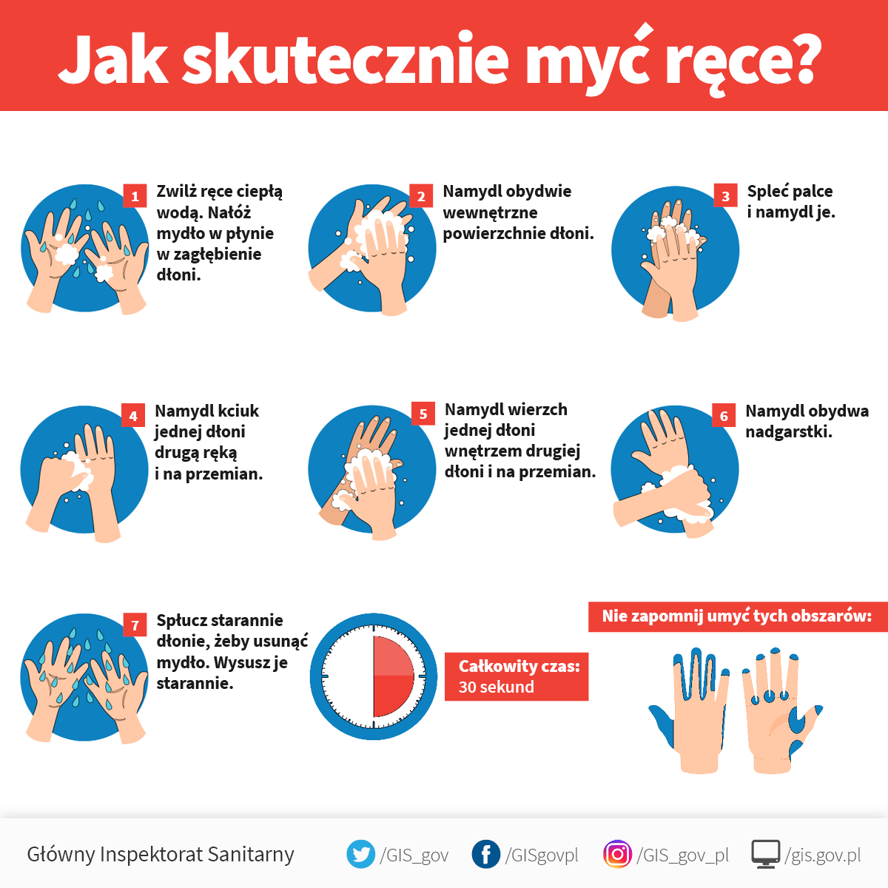
Załącznik nr 10
Do Procedury Bezpieczeństwa
w okresie pandemii COVID-19
w Przedszkolu nr 269

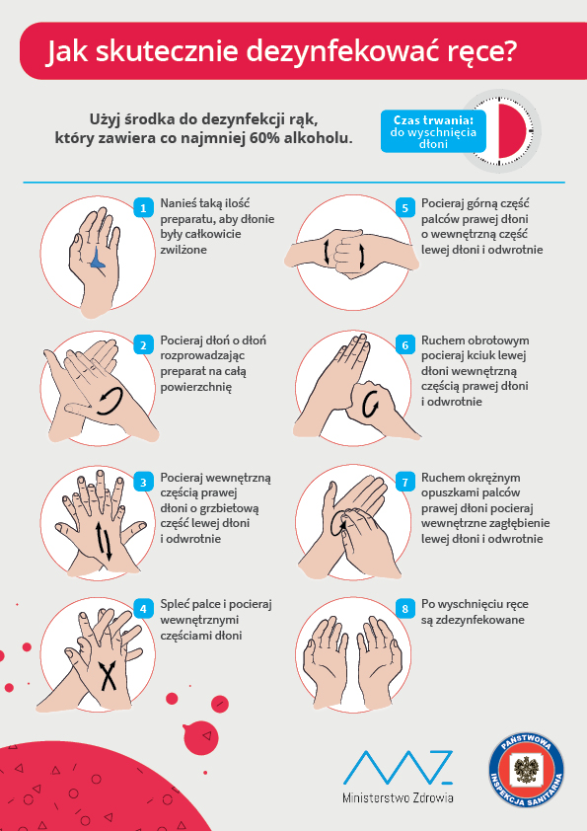

Załącznik nr 11
Do Procedury Bezpieczeństwa
w okresie pandemii COVID-19
w Przedszkolu nr 269

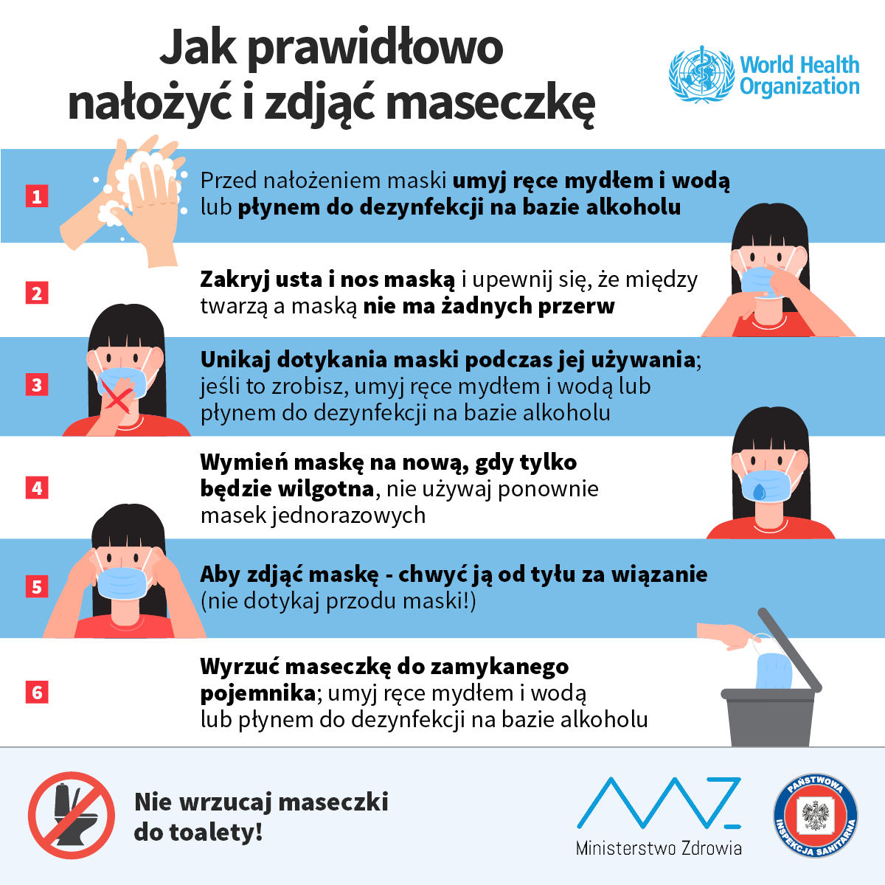
Załącznik nr 12
Do Procedury Bezpieczeństwa
w okresie pandemii COVID-19
w Przedszkolu nr 269
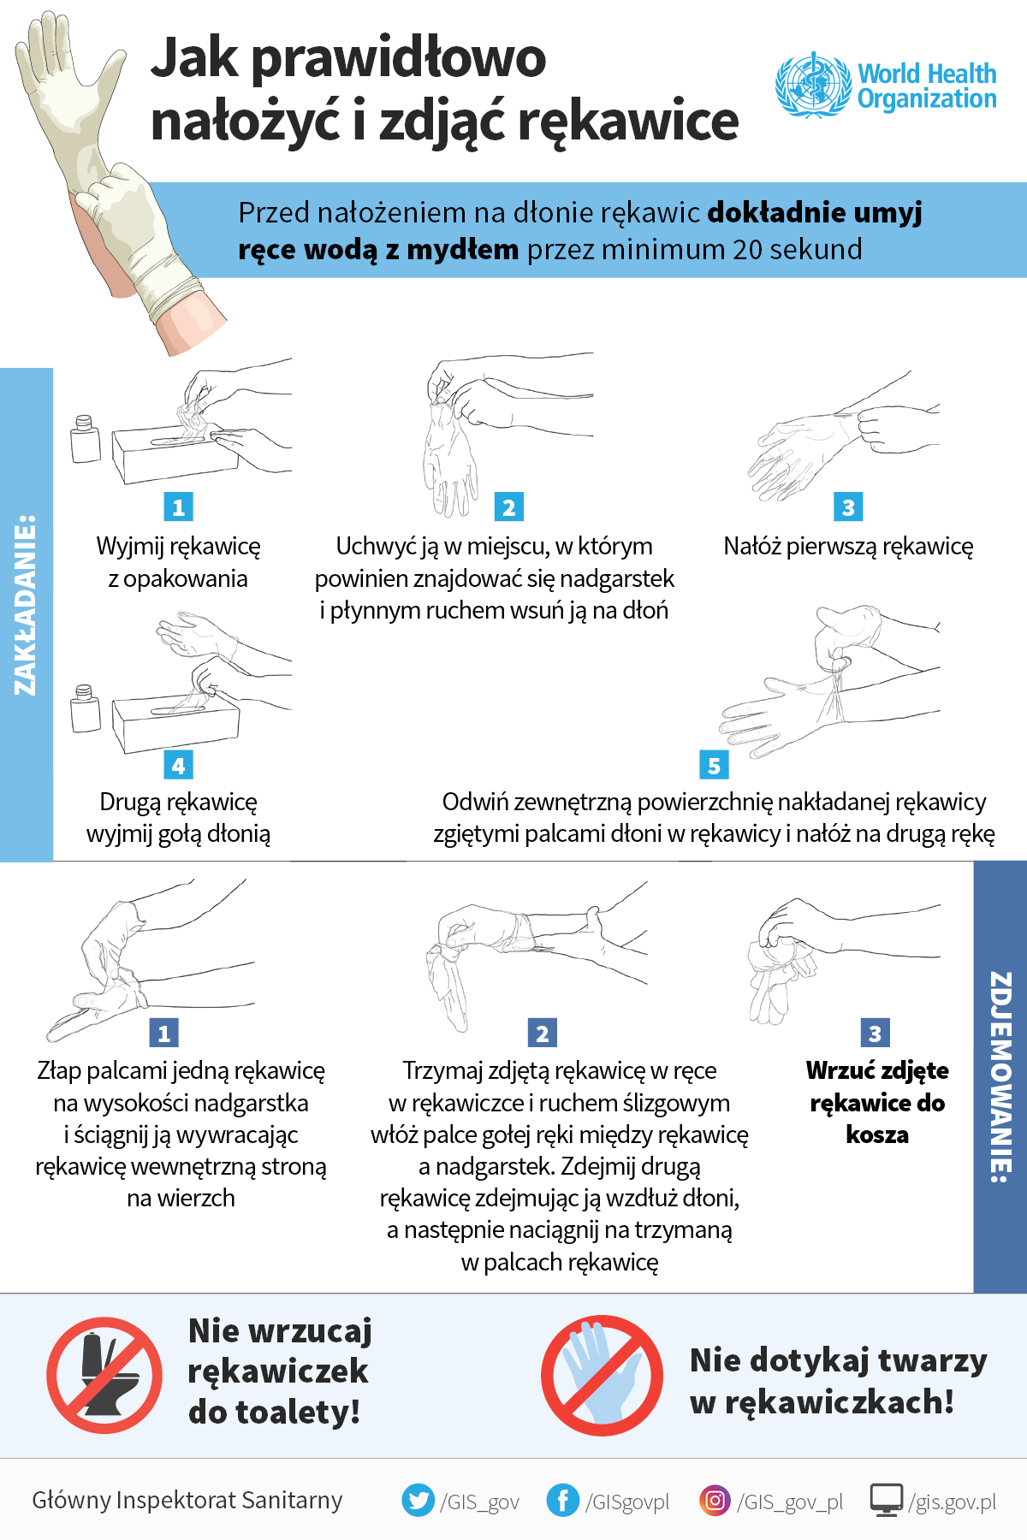

Załącznik nr 13
Do Procedury Bezpieczeństwa
w okresie pandemii COVID-19
w Przedszkolu nr 269

Warszawa, dnia ………………………………..

…………………………………………………..
…………………………………………………..
…………………………………………………..
(dane firmy)

OŚWIADCZENIE

Ja niżej podpisany oświadczam, że od dnia ………………………………………….., w związku z wprowadzeniem II etapu znoszenia ograniczeń związanych z COVID – 19, zobowiązuję się dostarczać do Przedszkola nr 269 w Warszawie, (01-034) ul. Smocza 22, produkty spożywcze zgodnie z obowiązującymi ogólnymi wymaganiami higienicznymi przy dostarczaniu żywności,
jak również z aktualnie obowiązującymi przepisami w związku z zagrożeniem COVID-19.
Oświadczam, że produkty spożywcze będą dostarczane do drzwi przedszkola, przez osoby zdrowe, bez objawów chorobowych, wyposażone w środki ochrony osobistej, takie jak maska i rękawiczki. Zobowiążę dostawców do zachowania bezwzględnej odległości 2m. od pracowników przedszkola,
w trakcie dostawy produktów spożywczych.

………………………………………………
(podpis osoby upoważnionej)

